附件1
新会区VOCs市级重点监控企业名单
序号 | 类型 | 单位名称 | 备注
1 | VOCs市级重点监管 | 江门市大泽化工有限公司 | 已补助资金
2 | VOCs市级重点监管 | 江门市永兴化工有限公司 | 已补助资金
3 | VOCs市级重点监管 | 江门市新会区宝利家具有限公司
4 | VOCs市级重点监管 | 江门市三木化工有限公司
5 | VOCs市级重点监管 | 江门市长河化工实业集团有限公司
6 | VOCs市级重点监管 | 新会汇通漆厂有限公司 | 已补助资金
7 | VOCs市级重点监管 | 广东千色花化工有限公司 | 已补助资金
8 | VOCs市级重点监管 | 广东华特沥青有限公司
9 | VOCs市级重点监管 | 江门市新会百合花涂料有限公司 | 已补助资金
10 | VOCs市级重点监管 | 江门市彩信化工有限公司 | 已补助资金
11 | VOCs市级重点监管 | 江门市中新化工投资发展有限公司
12 | VOCs市级重点监管 | 江门市大光明农化新会有限公司
13 | VOCs市级重点监管 | 江门市凌丰涂料有限公司 | 已补助资金
14 | VOCs市级重点监管 | 中交四航局江门航通船业有限公司

附件2
新会区VOCs在线监控设备安装名单
序号 | 类型 |  | 单位名称 | 备注
1 |  | VOCs在线监控 | 广东千色花化工有限公司
2 |  | VOCs在线监控 | 江门市长河化工实业集团有限公司
3 |  | VOCs在线监控 | 江门市三木化工有限公司
4 |  | VOCs在线监控 | 新会中集集装箱有限公司
5 |  | VOCs在线监控 | 广东新会中集特种运输设备有限公司

附件3
2019年VOCs市级重点监管企业申请表
单位名称（盖章）
单位地址（组织机构码）
法人代表 |  |  | 联系电话
企业账户情况 |  | 开户银行
 |  | 开户名称
 |  | 银行账户
企业行业类别 |  |  | 企业主要产品
主要原辅材料及用量
主要生产工艺
原采用VOCs处理工艺 |  |  | 整治后采用VOCs处理工艺
整治完成时间 |  |  | 整治投入总费用（万元）
是否制定一企一策 |  |  | 申请补贴金额（万元）
是否通过专家评审 |  |  | 是否通过第三方监测机构进行监测
审核  意见 | 市生态环境局新会分局意见：  （生态环境部门盖章）  年 月 日

附件4
2019年VOCs在线监控安装申请表
单位名称（盖章）
单位地址（组织机构码）
法人代表 |  |  | 联系电话
企业账户情况 |  | 开户银行
 |  | 开户名称
 |  | 银行账户
企业行业类别 |  |  | 企业主要产品
主要原辅材料及用量
主要生产工艺
在线监测指标
VOCs在线监控分析原理（FID/PID） |  |  | VOCs在线监控安装完成时间
投入总费用（万元） |  |  | 申请补贴金额（万元）
审核  意见 | 市生态环境局新会分局意见：  （生态环境部门盖章）  年 月 日

附件5
企业补助资金申领说明
类别 | 申报条件 | 补助标准 | 申报材料
市级VOCs类 | 新会区VOCs市级重点监管企业 | VOCs治理设施工程费用20万元以下的按实际结算金额进行补助；20万元及以上的补助20万元。 | ①2019年VOCs市级重点监管企业申请表（附件2）；  ②企业营业执照复印件；  ③VOCs处理设施方案；  ④工程的合同及发票复印件；  ⑤企业对工程验收的相关文件复印件；  ⑥第三方会计师事务所出具的关于工程实际支出情况专项审计报告；  ⑦近半年第三方监测机构出具的VOCs监测报告（监测项目不少于总VOCs及苯、甲苯、二甲苯，执行标准详见附件6）；  ⑧企业排污许可证复印件；  ⑩一企一策相关材料。
在线监控类 | 新会区VOCs在线监控安装企业 | VOCs在线监控安装工程费用10万元以下的，按实际结算金额进行补助；10万元及以上的补助10万元。 | ①2019年VOCs在线监控安装申请表（附件3）；  ②企业营业执照复印件；  ③VOCs在线监控实施方案；  ④工程的合同及发票复印件；  ⑤企业对安装工程验收的相关文件复印件；  ⑥第三方会计师事务所出具的关于工程实际支出情况专项审计报告。
申请材料要求：申请表一式三份，其他材料一式两份，审计报告需提交至少一份正本。
附件6
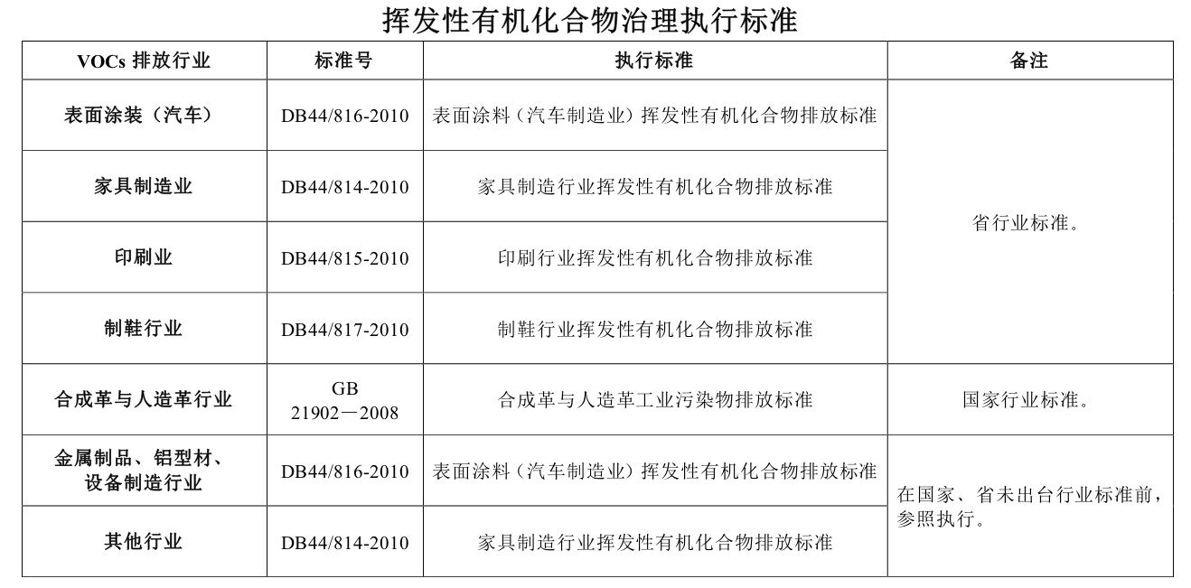
附件7
自愿放弃申请2019年VOCs专项资金
承诺书

本公司 属于符合申请 （市级监管/在线监控）专项资金的企业，于 年 月完成《江门市挥发性有机物（VOCs）整治与减排工作方案（2018～2020年）》VOCs重点任务，符合新会区2019年VOCs专项资金补助范围。由于
原因，经本司研究，自愿主动放弃2019年VOCs专项资金补助。
以上内容是本司真实意愿，特此承诺。

单位名称（公章）：
日期：

